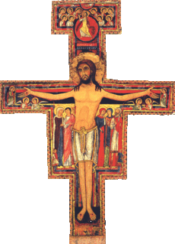
²
Feuille Paroissiale
n°286 du 11/02/2024
04 90 65 43 60
Presbytère, place de l’Eglise -
84260 Sarrians
sarrians.loriol@gmail.com
www.sarrians.paroisse84.fr

Aujourd’hui, Jésus s’attaque aux préjugés et à l’exclusion : «Pris de pitié... il étendit la main, le toucha.»
L’intention de l’évangéliste n’est pas simplement de rappeler un miracle de guérison, mais bien de nous dire qui est Jésus. Il brisait les barrières des lois humaines et sociales, qui défendaient d’avoir un contact avec les lépreux, il avait pitié des intouchables chassés hors de la ville et rejetés de tous. En agissant ainsi, Jésus devient lui-même un «intouchable» : «Il n’était plus possible à Jésus d’entrer ouvertement dans une ville. Il était obligé d’éviter les lieux habités».
Cet évangile nous invite à répondre à la question : Qui sont les lépreux du XXIe siècle.

- Ceux qui vivent dans les bidons-villes à travers le monde et chez-nous
- Les sans travail et les sans-abri
- Les ex-prisonniers qui ne peuvent reprendre leur place dans la société
- Les gens sous l’emprise de la drogue
- Les gens qu’on enferme dans des prisons secrètes et des prisons d’État, où la torture est à l’ordre du jour
- Les personnes âgées qui attendent la mort dans l’isolement et l’abandon
- Les vagues d’immigrants qui arrivent par milliers.
Il y a tellement de lépreux et d’exclus dans notre société moderne !
L’an dernier, Radio Canada a présenté un reportage montrant la « plaie sociale » que constituent les itinérants qui se réfugient dans la ville de Montréal, surtout pendant la période froide de l’hiver : malades du sida, de l’hépatite, du diabète, du coeur, de la peau; victimes de l’alcool et de la drogue; mal habillés, mal lavés, mal nourris.
Le reportage soulignait la tolérance des Montréalais qui accueillent, bon gré mal gré, ces malheureux alors que d’autres villes, avec leurs lois plus sévères, les rejettent.
Il existe aussi des organismes d’entraide où l’on retrouve des centaines de bénévoles qui viennent en aide aux exclus : The Old Brewery Mission, la Maison du Père, l’Accueil Bonneau, Centre Aide, etc.
Être en contact avec ceux et celles qui souffrent est essentiel à notre engagement chrétien. François d’Assise doit sa conversion en grande partie à une rencontre avec un lépreux. C’est le texte de l’évangile d’aujourd’hui qui l’a fait sortir de sa médiocrité et a provoqué un changement radical dans sa vie. Il écrit dans son Testament : « La vue des lépreux m’était insupportable, mais quand je me sentis intérieurement porté à embrasser l’un d’eux, tout a basculé, tout a changé». François est converti par un baiser. Il est littéralement retourné, transformé, il voit les gens, il voit la vie d’une autre façon.
Il en a été de même pour le Père Damien sur l’île de Molaquai et de Raoul Follereau, un journaliste qui, avec sa femme, a consacré sa vie à la cause des lépreux. C’est lui qui a introduit la journée mondiale des lépreux, une page d’évangile célébrée dans 127 pays.
Le contact de Jésus avec le lépreux est en fait l’équivalent de la parabole du bon Samaritain dans la vie réelle. C’est aussi le symbole de l’intervention de Dieu dans chacune de nos vies.
Derrière l’image de la lèpre, nous retrouvons toutes nos fragilités, nos handicaps, nos toxicomanies, ce qui nous défigure et nous ronge de l’intérieur, tout ce qui nous empêche d’être un membre à part entière de la communauté humaine et d’offrir ce que nous avons d’unique. Tous nous avons besoin de la tendresse de Dieu. Et tous nous sommes invités à suivre l’exemple du Christ, à apporter un peu de réconfort et d’espérance à ceux et celles qui sont malades, rejetés et isolés.
À la fin de l’évangile de S. Marc, Jésus indique les signes qui accompagneront les membres de son peuple : «ils imposeront les mains aux malades et ceux-ci se sentiront mieux». (Mc 16, 18).
Être disciple du Christ, c’est être guéri par lui et marcher à sa suite en agissant comme lui.

«Seigneur, si tu le veux, tu peux me guérir»

Si tu le veux, Seigneur !
Mais quel Talent !
Le reportage soulignait la tolérance des Montréalais qui accueillent, bon gré mal gré, ces malheureux alors que d’autres villes, avec leurs lois plus sévères, les rejettent.
Il existe aussi des organismes d’entraide où l’on retrouve des centaines de bénévoles qui viennent en aide aux exclus : The Old Brewery Mission, la Maison du Père, l’Accueil Bonneau, Centre Aide, etc.
Être en contact avec ceux et celles qui souffrent est essentiel à notre engagement chrétien. François d’Assise doit sa conversion en grande partie à une rencontre avec un lépreux. C’est le texte de l’évangile d’aujourd’hui qui l’a fait sortir de sa médiocrité et a provoqué un changement radical dans sa vie. Il écrit dans son Testament : « La vue des lépreux m’était insupportable, mais quand je me sentis intérieurement porté à embrasser l’un d’eux, tout a basculé, tout a changé». François est converti par un baiser. Il est littéralement retourné, transformé, il voit les gens, il voit la vie d’une autre façon.
Il en a été de même pour le Père Damien sur l’île de Molaquai et de Raoul Follereau, un journaliste qui, avec sa femme, a consacré sa vie à la cause des lépreux. C’est lui qui a introduit la journée mondiale des lépreux, une page d’évangile célébrée dans 127 pays.
Le contact de Jésus avec le lépreux est en fait l’équivalent de la parabole du bon Samaritain dans la vie réelle. C’est aussi le symbole de l’intervention de Dieu dans chacune de nos vies.
Derrière l’image de la lèpre, nous retrouvons toutes nos fragilités, nos handicaps, nos toxicomanies, ce qui nous défigure et nous ronge de l’intérieur, tout ce qui nous empêche d’être un membre à part entière de la communauté humaine et d’offrir ce que nous avons d’unique. Tous nous avons besoin de la tendresse de Dieu. Et tous nous sommes invités à suivre l’exemple du Christ, à apporter un peu de réconfort et d’espérance à ceux et celles qui sont malades, rejetés et isolés.
À la fin de l’évangile de S. Marc, Jésus indique les signes qui accompagneront les membres de son peuple : «ils imposeront les mains aux malades et ceux-ci se sentiront mieux». (Mc 16, 18).
Être disciple du Christ, c’est être guéri par lui et marcher à sa suite en agissant comme lui.

«Seigneur, si tu le veux, tu peux me guérir»
Père Yvon-Michel Allard, canadien.

« Évangéliser n’est pas faire du prosélytisme […] l’Église grandit non par le prosélytisme mais par l’attraction, le témoignage […] Qu’est-ce que l’évangélisation ? Témoigner de la manière dont on vit l’Évangile, et donc les Béatitudes, la parabole du bon Samaritain, ou encore pardonner 70 fois sept fois… Dans ce témoignage, l’Esprit Saint travaille et les conversions viennent » Pape François

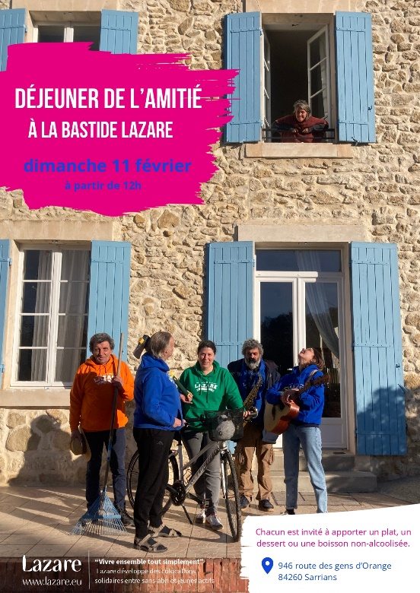
Déjeuné de l’Amitié à la Bastide Lazare.
RDV Dimanche 11 Février,
12h00
Chacun apporte un plat à partager, un dessert, boisson non alcoolisée.
Messe des Cendres,
Mercredi 14 Février,
19h00, Eglise de Sarrians.

Association Paroissiale : AG le Dimanche 18 février à 11h00 !
Il n’est plus à démontrer l’importance pour notre paroisse de l’Association Paroissiale. Il est donc nécessaire de prendre notre cotisation annuelle et de participer à son Assemblée Générale : rapport moral, financier, projets sont à l’ordre du jour, et le vote de chacun est précieux !
Dans les éléments fondamentaux du Carême, la prière tient une place essentielle. C’est ce qu’à voulu mettre en lumière notre conseil pastoral en proposant « une prière matinale de Carême ». Tôt, très tôt, certains vont peur être dire trop tôt, se lever pour prier. Silence, textes bibliques et méditatifs, chants intériorisés, psaumes, jalonneront notre prière. Vous avez rendez-vous le Samedi 17 Février, à Sarrians, à 7h30 !

Pour nourrir le Carême 2024, les livrets « Carême à Domicile » sont à nouveau disponibles. Avec son parcours d’une lecture spirituelle quotidienne, avec un temps de prière personnel, il vous sera une belle aide pour cheminer vers la Résurrection du Christ.
1€ les petits format --- 1,50€ les grands format.
Disponibles au fond de nos églises.
Samedi10 Février  Ste Scholastique | 18h00 : Messe des familles à Loriol. Int : Robert MEFFRE
Dimanche 11 Février  6ème Dim du TO | 10h00 : Messe des familles à Sarrians. Int : André GLEIZE  12h00 : Déjeuné de l’amitié à la Bastide Lazare !
Lundi 12 Février 2024 : | 16h30 : catéchisme à Loriol.
Mardi 13 février | En journée, conseil Presbytéral.  Pas de Messe.
Mercredi 14 février  Cendres | 19h00 : Messe des cendres à Sarrians.  Int : Josiane COURET
Jeudi 15 Février  St Quenin | 8h45 : Messe à Loriol. Int : Jacuqeline DANJAUME  En matinée, réunion des prêtres du doyenné à Carpentras.
Vendredi 16 Février | 8h30 : Laudes à Sarrians animée par Lazare.  8h45 : Messe à Sarrians. Int : Noëlle GIRARD
Samedi 17 Février | 7h30 : Prière matinale de Carême à Sarrians.  18h00 : Messe à Loriol. Int : Sébastien SEGU
Dimanche 18 Février  1er Dim de Car. | 10h00 : Messe à Sarrians. Int : famille GEAY - CHABRAN  11h00 : Assemblée Générale de l’Association Paroissiale de Sarrians.
Cette semaine, Mme Henriette PEREYROL, à Sarrians, a reçu les funérailles chrétiennes. Prions pour elle et sa famille. Notre diocèse est également endeuillé du décès du père Denis Vernin, âgé de 70 ans, actuel curé d’Apt.
AGENDA PAROISSIAL

